Så er et nyt år i gang og vi har startet op stille og roligt med dagene afsat til samlinger og leg, så vi lige kan komme ind på hinanden og hverdagen igen, oven på en dejlig lang juleferie.
Snart starter vi op på nyt tema om venskab som hedder ”Mig og mine venner” med fokus på fællesskabet, nye venskaber og fælleslege. Inden længe er det også fastelavn, som vi fejrer med udklædning, tøndeslagning og popcorns spisning.

I HulaHop-huset værner vi om at være ”Det lille sted med det store nærvær”, hvor alle - både ansatte og børn kender hinanden på tværs af grupperne. I HulaHop er der blot én børnehavegruppe og én vuggestuegruppe. I børnehaven er der 5-6 faste voksne - afhængigt af børneantallet som skifter i løbet af året. Lige nu er der 25 børn, men 8 kommende skolebørn forlader os i april, hvor de starter i SFO og her bliver der så en periode med færre børn i børnehaven. I vuggestuen er der 5 faste voksne og 14 børn - i alderen minimum 10 måneder op til 2 år og 9 måneder, som er alderen hvor børn starter i børnehave i Syddjurs kommune.
De fleste familier vælger at blive i HulaHop når den tid kommer, hvor barnet rykker fra vuggestuen og op i børnehaven - og hertil har vi opfundet ”boble-gruppe” ordningen. Op til et år inden barnet er gammelt nok, til at starte i børnehave, bliver det en del af ”boble” gruppen. Navnet betyder at man ”bobler op i børnehaven” på den måde, at man løbende deltager i aktiviteter sammen med børnehavegruppen. Det er for eksempel at komme med på gåtur uden at sidde i klapvogn, være med til bål-dag, sanglegs aktiviteter og at blive flyttet fra at sove udendørs i barnevogn til at sove inde, sammen med de børnehavebørn der stadig har brug for middagslur. Samtidig bliver der arbejdet endnu mere med bl.a. selvhjulpenhed, venskab og robusthed. På den måde bliver det kommende børnehavebarn i et roligt tempo introduceret til den nye hverdag og vi oplever at overgangen derfor er forholdsvis gnidningsfri for barn, forældre og personaler.

Vi har mange søskende på hver sin stue i institutionen og udendørs har vi mulighed for at åbne lågen imellem de to gruppers legepladser, så man kan lege med sine og andres søskende og på tværs af aldersgrupper.
Både når vi åbner om morgenen og sidst på eftermiddagen, hvor der er færre børn og ansatte, er stuerne slået sammen, og når vi afholder store emne dage, som da vi havde indianerfest, er hele HulaHop-huset samlet. På den måde kender alle børn og forældre, de ansatte i begge grupper og det giver en stor tryghed og familiær følelse i hverdagen.

HulaHop er en privat selvejende institution, hvilket vil sige at den er oprettet og drevet af frivillige forældre. Bestyrelsen består af forældrerepræsentanter samt den pædagogiske leder og en personalerepræsentant. HulaHop er derfor et hus, hvor man som forældre kan være med til meget og til at gøre en forskel sammen med personalet, for at skabe de bedste rammer for udvikling, læring, trivsel og dannelse i børnenes hverdag.

Hvis du/I er interesserede i at høre mere om Legehuset HulaHop er i meget velkomne til at kontakte den pædagogiske leder Anne Rosenlund på mail: kontakt@legehuset-hulahop.dk tlf.: 81101528. Eller gå på vores hjemmeside: www.legehsuet-hulahop.dk

- Bestyrelsen og Anne

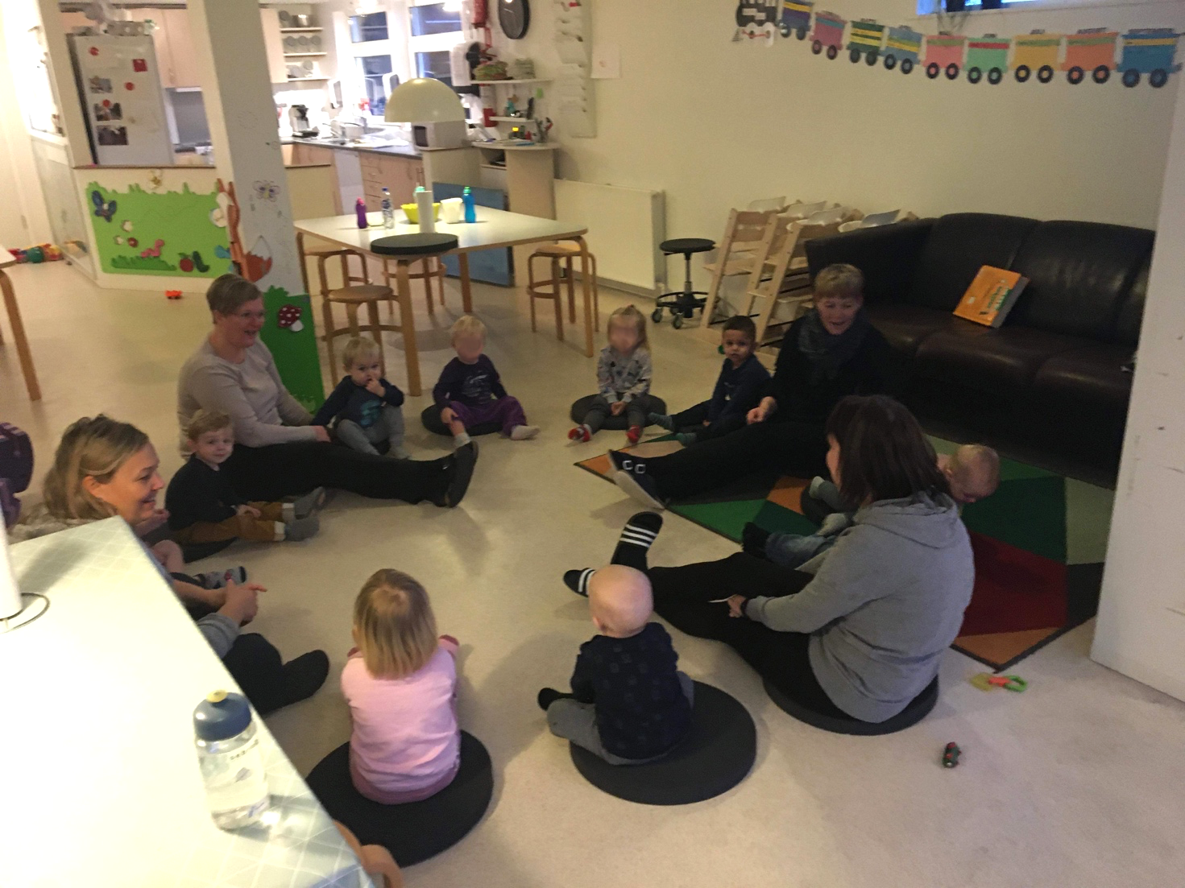

Samling i vuggestuen

